新 书 推 荐

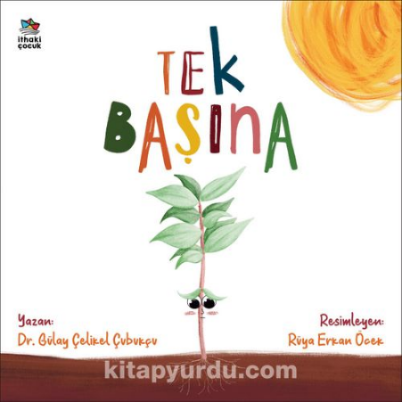
中文书名：《孤单的小树苗》
英文书名：ALL ALONE
作 者：Gülay Çelikel Çubukçu and Rüya Erken Öcek
出 版 社：İthaki çocuk
代理公司：Black Cat Agency/ ANA
页 数：36页
出版时间：2023年12月
代理地区：中国大陆、台湾
审读资料：电子稿
类 型：儿童绘本

内容简介：

朋友的力量究竟有多大呢？拥有朋友的感受究竟有多幸福呢？这不，一棵小树苗就在朋友们的帮助下知道了自己谜一般的身世，并茁壮成长，长成了参天大树！

山顶上，一棵小树苗睁开了眼睛。他只能靠自己，因为周围没有别的树。于是，他感到很好奇：是谁把我带到这里来的？我是怎么来的？我一个人能做些什么呢？紧接着，来了一个又一个客人，他们都意外地帮到了小树苗，帮他播种、施肥、授粉等等，让他茁壮成长起来。即便他心中有许多疑问，但他不再感到孤单。

随着时间的推移，他心中的问题慢慢得到了解答，小树苗渐渐长大，成为了一棵枝繁叶茂的梨树，还结交了许多朋友。

作者简介：

居莱·切利克尔·丘布克丘(Gülay Çelikel Çubukçu)从小就热爱大自然，曾就读于19 Mayıs大学园艺系。毕业后，他完成了硕士和博士学位。儿子出生后，她开始为孩子们写作，心里想着：“我为什么不把这种爱灌输给孩子们，让他们意识到呢？她的第一本书以《树间的耳语》为题出版。然后是这本书，讲述的仍然是关于树木、花朵和昆虫的故事，简而言之，就是所有关于大自然的故事。
吕雅·埃尔坎-厄杰克（Rüya Erken-Öcek) ，插画家、学者，住在土耳其伊斯坦布尔。不在Instagram上发帖时，她会给儿童读物绘制插图，或者做博士论文的研究。

内页插图：
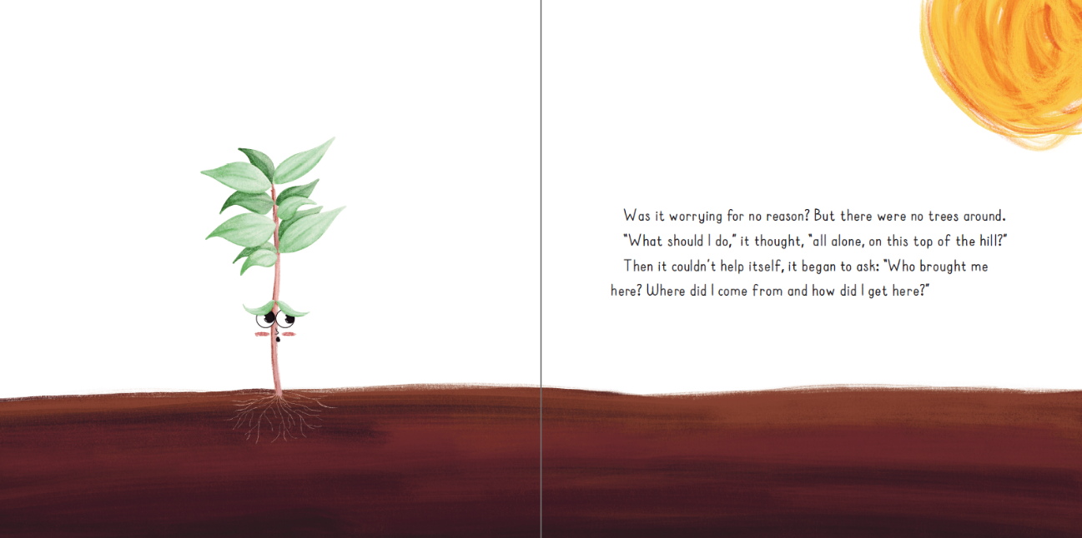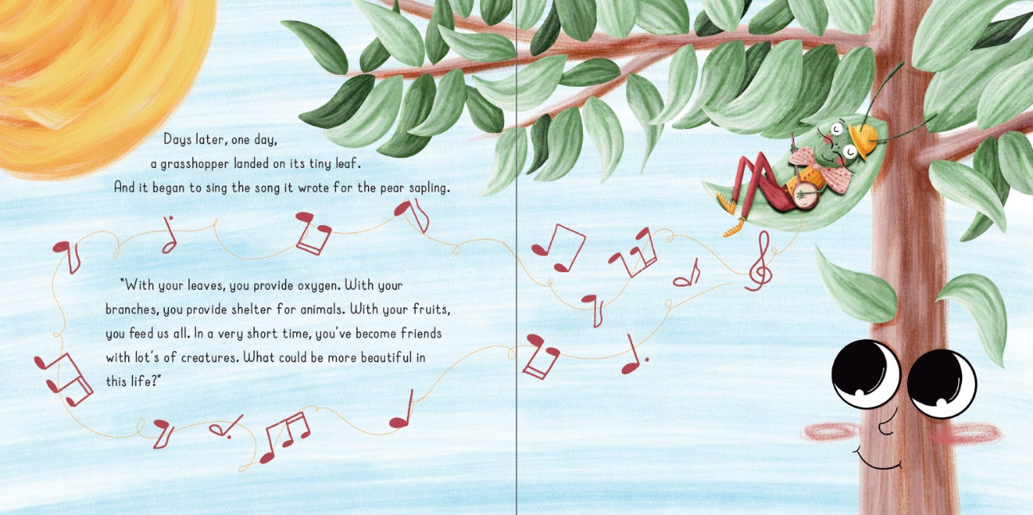
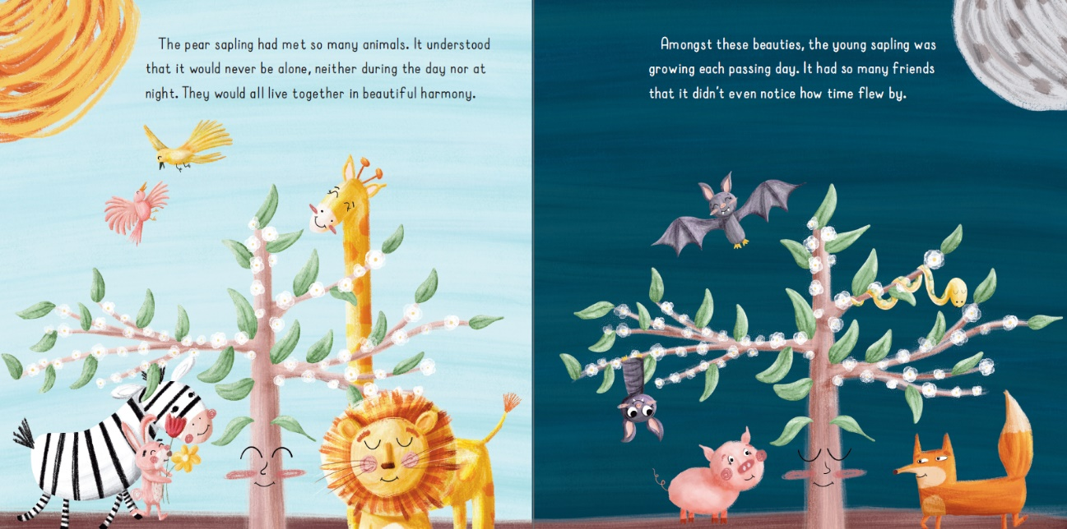

感谢您的阅读！
请将反馈信息发至：版权负责人
Email：Rights@nurnberg.com.cn
安德鲁·纳伯格联合国际有限公司北京代表处
北京市海淀区中关村大街在地图中查看甲59号中国人民大学文化大厦1705室, 邮编：100872
电话：010-82504106, 传真：010-82504200
公司网址：http://www.nurnberg.com.cn
书目下载：http://www.nurnberg.com.cn/booklist_zh/list.aspx
书讯浏览：http://www.nurnberg.com.cn/book/book.aspx
视频推荐：http://www.nurnberg.com.cn/video/video.aspx
豆瓣小站：http://site.douban.com/110577/
新浪微博：安德鲁纳伯格公司的微博_微博 (weibo.com)
微信订阅号：ANABJ2002

